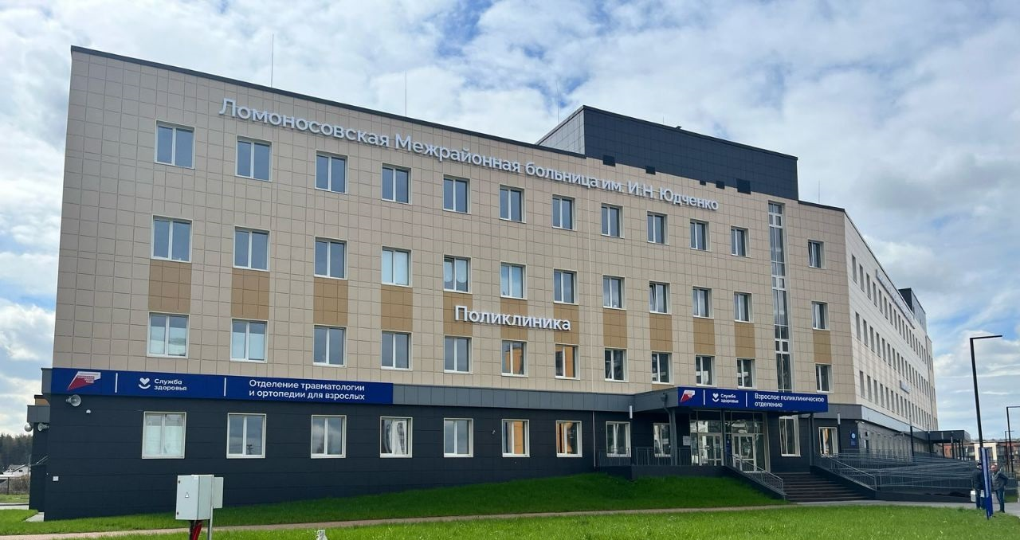
Поликлиника на 600 посещений в смену ГБУЗ ЛО «Токсовская КМБ» в г. Мурино Всеволожского района Ленинградской области

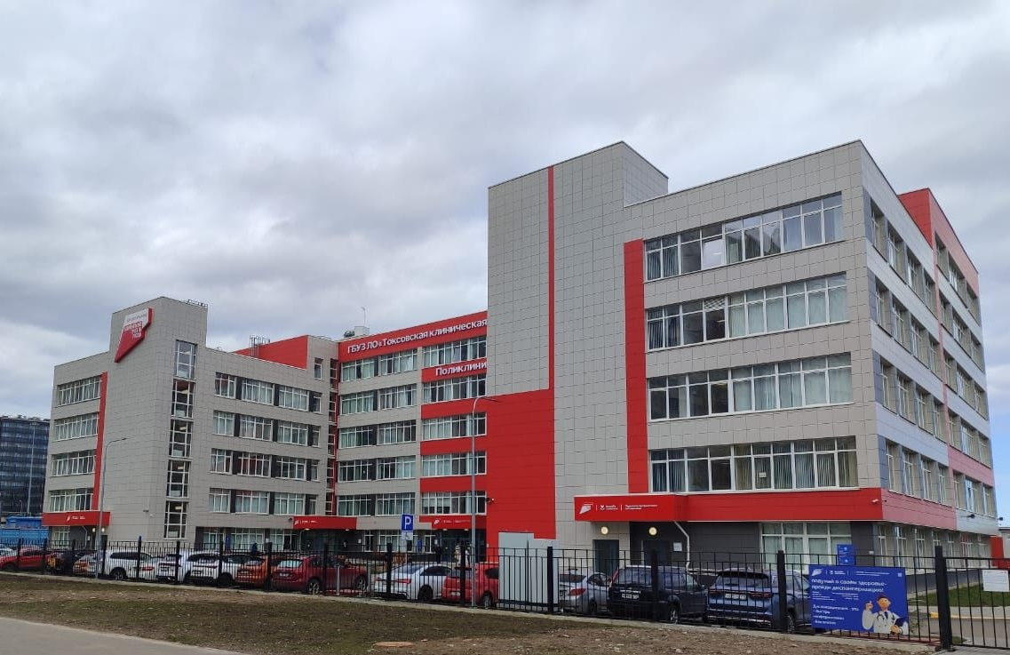
Поликлиника на 600 посещений в смену ГБУЗ ЛО «Ломоносовская МБ» в гп. Новоселье Ломоносовского района Ленинградской области

Планируемый внешний вид поликлиники на 600 посещений в смену ГБУЗ ЛО «Кировская МБ» в г. Кировск Кировского района Ленинградской области.

